2018年02月27日韩秋云的初中物理组卷

一．选择题（共8小题）
1．如图所示，两端开口的弯管中充满液体，两端分别插入装有同种液体的两槽中，弯管顶部装有阀门S，A槽装水，h₁=0.8m，B槽装酒精，h₂=0.9m．当阀门S打开后，液体将（ ）
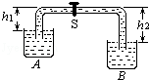
A．向右流 B．向左流 C．不流动 D．无法判断
2．如图所示的装置中不是利用连通器原理工作的是（ ）
A．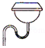
洗手间下水管 B．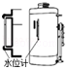
锅炉水位计
C．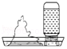
盆景的自动给水装置 D．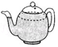
茶壶
3．装有一定量水的细玻璃管斜放在水平桌面上，如图所示，则此时水对玻璃管底部的压强为（ ）（g取10N/kg）
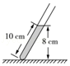
A．800Pa B．8000Pa C．1000 Pa D．10000Pa
4．如图所示．小明将压强计的探头放入水中某一深度处，记下U型管中两液面的高度差h．下列操作能够使高度差h增大的是（ ）
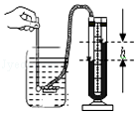
A．将探头向下移动一段距离
B．将探头在原深度处向其他方向任意转动一个角度
C．将探头放在酒精中的同样深度处
D．将探头水平向左移动一段距离
5．如图所示，薄壁容器的底面积为S，在容器中装入某种液体，液体的重力为G，密度为ρ，深度为h，那么，容器底部受到液体的压强和压力分别为（ ）
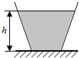
A．G/S和G B．ρgh和G C．G/S和ρghS D．ρgh和ρghS
6．如图所示，底面积相同的甲、乙两容器中装有质量和深度均相同的不同液体，则甲、乙两容器中液体的密度ρ_{甲}和ρ_{乙}的关系以及液体对容器底部的压力F_{甲}和F_{乙}的关系，正确的是（ ）
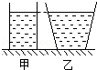
A．ρ_{甲}=ρ_{乙}，F_{甲}＜F_{乙} B．ρ_{甲}＞ρ_{乙}，F_{甲}=F_{乙}
C．ρ_{甲}＜ρ_{乙}，F_{甲}＞F_{乙} D．ρ_{甲}＞ρ_{乙}，F_{甲}＞F_{乙}
7．如图容器中间用隔板分成左右两部分，隔板与容器的接触部分密合，隔板下部有一圆孔用薄橡皮膜封闭，橡皮膜两侧受力不平衡时会发生形变．此装置（ ）
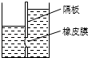
A．可以验证液体对容器底部有压强
B．可以验证液体内部向各个方向的压强相等
C．可以探究液体的压强是否与液体的深度、液体密度有关
D．可以探究液体内部的压强是否与液体的重力和体积有关
8．如图所示玻璃管两端开口处蒙有绷紧程度相同的橡皮膜，将此装置置于水中．下列哪幅图中橡皮膜的形变符合实际情况都是（ ）
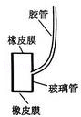
A．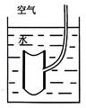 B．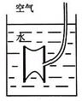 C．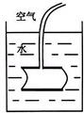 D．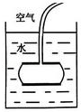

二．填空题（共4小题）
9．如图所示的容器放在水平桌面上，内装有600g的酒精，酒精对A点的压强是 Pa．（酒精密度是0.8g/cm³）
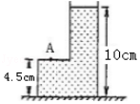
10．如图甲所示，密闭的容器中装有一定量的水，静止在水平桌面上，容器内水面到容器底的距离为6cm，则水对容器底的压强为 pa；若把该容器倒放在该桌面上，如图乙所示，那么水对容器底的压强将 ，容器对水平桌面的压强将 （填“变大”、“变小”或“不变”）．
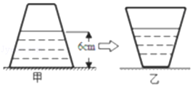
11．大禹把压强计的探头分别浸没在甲乙两种液体中（如图所示），发现两次对比实验中U形管两边的液柱高度差相同，你认为他的实验 （选填“能”或“不能”） 辨别出液体密度的大小，因为 ；由实验可知，ρ_{甲} ρ_{乙}．（选填：“＞”、“＜”或“=”）．
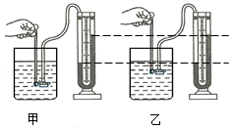
12．如图是三峡船闸工作过程的示意图，它是利用 的原理来工作的，当船从下游驶向上游时，阀门A打开，阀门B关闭，水从 流向下游，当它的水面与下游 时，下游闸门打开，船驶入闸室．
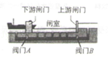

三．实验探究题（共1小题）
13．如图所示是小明探究“影响液体内部压强大小因素”的实验，甲、乙和丙三个相同的烧杯中分别注入酒精、盐水和盐水，且深度相同，请回答下列问题：
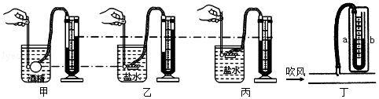
（1）比较甲、乙两图可知，液体内部压强与液体的 有关；
（2）拦河坝做成上窄下宽的形状，其原因可以用对比 两图所得出的结论进行说明；
（3）在图丙中保持探头的位置不变，向烧杯中逐渐加入水（未溢出），U型管两液面的高度差将 （选填“变大”、“不变”或“变小”）；
（4）如图丁所示，小明将U型管的左端通过橡皮管与玻璃管侧壁管口相连通，U型管内左右两液面分别用a、b表示，用电吹风向管口吹风则U型管内液面较高的是 （选填“a”或“b”）．

四．计算题（共2小题）
14．如图，置于水平桌面上的容器装有某种液体．液体的体积为2.0×10^{﹣3}m³，液体的深为0.5m，若容器重为20N、底面积为2.0×10^{﹣3}m²，容器底受到液体的压强为5.0×10³Pa．（g取10N/kg）求：
（1）液体的密度．
（2）液体对容器底的压力．
（3）这个装着液体的容器对桌面的压强．
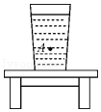
15．如图所示的中5N的容器，底面积为100cm²，装了重35N的水后，水面距容器底部30cm．求：（g=10N/kg）
（1）距水面20cm处水产生的压强；
（2）容器对桌面的压力；
（3）容器对桌面的压强．
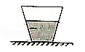

2018年02月27日韩秋云的初中物理组卷
参考答案

一．选择题（共8小题）
1．B；2．C；3．A；4．A；5．D；6．D；7．C；8．B；

二．填空题（共4小题）
9．440；10．588；变大；变大；11．能；在液体压强相同时，深度越深，液体密度越小；＜；12．连通器；闸室；相平；

三．实验探究题（共1小题）
13．密度；乙、丙；变大；a；

四．计算题（共2小题）
14．；15．；

